

UNIDADE BARRA DA TIJUCA
HISTÓRIA DO BRASIL
PROFESSOR BOTTINO
REPÚBLICA OLIGÁRQUICA
3ª PARTE - MOVIMENTOS SOCIAIS

REVOLTA DE CANUDOS (1896-1897)
Revolta ocorrida durante o governo de Prudente de Moraes.

Antonio Vicente Mendes Maciel – andava pelos sertões do Nordeste pregando à fé católica, tornando-se o beato Antonio Conselheiro.

1877 – Conselheiro e seus seguidores se fixaram no Arraial de Canudos, no interior da Bahia, às margens do rio Vaza-Barris, chamando-o de Belo Monte.

Bases de Conselheiro:
- Crítica ao governo republicano, identificado por ele como o “demônio”;
- Contrário ao casamento civil;
- Contrário às eleições, que para ele representavam manifestações do Anti-Cristo;
- Misticismo religioso;
- Tendências monarquistas – “imprensa das capitais justificando a ação do Exército.

A comunidade cresceu – aproximadamente de 20 a 30 mil habitantes:
- Novas famílias foram chegando fugindo da exploração dos coronéis e da seca;
- Jagunços que serviam aos coronéis, mas que tinham caído em desgraça.

Belo Monte (1893) – representava uma alternativa para o tradicional regime de exploração a que se estava submetida às populações sertanejas.

Organização Social do Arraial:
- Comando – Antonio Conselheiro.
- Dez apóstolos – chefes de diversos setores: da guerra, da economia, vida civil, vida religiosa, etc.
- Guarda Especial – Companhia do Bom Jesus ou Guarda Católica.

Fatores que contribuíram para a revolta:
- Injusta situação fundiária do país;
- Total abandono que se encontravam as populações mais humildes;
- Comerciante de Juazeiro não entrega madeira comprada por Conselheiro, para construção de uma nova igreja.

Moradores do Belo Monte – foram cobrar a entrega.

Governador da Bahia – enviou uma tropa com 113 soldados contra o Arraial. Foram derrotados.

Segunda expedição – mais de 600 soldados, munidos de mosquetões e metralhadoras. Novamente derrotados.

Enquanto isso nas demais capitais – notícias chegavam que Conselheiro e Canudos faziam parte de um amplo movimento de restauração da Monarquia.

Imprensa – insistia na existência de um complô monarquista.

Capital da República – diversos grupos sociais responsabilizavam o presidente Prudente de Moraes por não reprimir o movimento.

Terceira expedição – exército brasileiro, 1200 soldados, seis canhões, chefiada pelo Coronel Moreira César. Foram derrotados pelos conselheiristas.

Quarta expedição – 10 mil homens, não conseguiram destruir Canudos após várias semanas de cerco, então o próprio Ministro da Guerra o Marechal Bittencourt com mais soldados e armamento pesado conseguiu enfim derrotar o Arraial em cinco de outubro de 1897.

REVOLTA DA VACINA – Rio de Janeiro (1904)
Revolta ocorrida durante o governo de Rodrigues Alves.

Rodrigues Alves – política de modernização e saneamento do Brasil, principalmente do Rio de Janeiro com Pereira Passos e o sanitarista Osvaldo Cruz.

Governo – medidas arbitrárias sem esclarecimento à população:
- Propriedades – interditadas ou bombardeadas com enxofre;
- Doentes – segregados;
- Cortiços e casas de cômodo derrubados – “BOTA A BAIXO”

Junho de 1904 – projeto de lei enviado ao Congresso Nacional pelo então presidente Rodrigues Alves propondo a obrigatoriedade da vacina contra a varíola.

Povo carioca – ignorante aos efeitos da vacina e inflado pelos inimigos do governo revoltou-se dando início assim ao movimento conhecido como a Revolta da Vacina.

"Tiros, gritaria, engarrafamento de trânsito, comércio fechado, transporte público assaltado e queimado, lampiões quebrados às pedradas, destruição de fachadas dos edifícios públicos e privados, árvores derrubadas: o povo do Rio de Janeiro se revolta contra o projeto de vacinação obrigatório proposto pelo sanitarista Oswaldo Cruz"
(Gazeta de Notícias, 14 de novembro de 1904).

Resistência em vários segmentos:
- Oficiais do exército;
- Intelectuais positivistas;
- Monarquistas;
- Líderes operários;
- Imprensa.

Publicação da Lei da Vacina – estopim do movimento.

Militares – tentaram depor Rodrigues Alves, mas logo foram dominados por tropas fiéis ao governo.

Repressão policial – violenta (suspeitos eram jogados nos porões de navios e mandados para o Acre).

Lei da Vacinação – suspensa.

Quatro anos depois – a cidade sem a imunidade da vacinação atravessou uma epidemia de varíola que matou 6400 pessoas.

Década de 60 – campanhas de esclarecimento = vacinação em massa.

1971 – último caso de varíola no Brasil.

REVOLTA DA CHIBATA (1910) – Rio de Janeiro
Revolta ocorrida durante o governo de Hermes da Fonseca (sobrinho do Marechal Deodoro).

Origem – parte da Marinha brasileira especificamente os couraçados Minas Gerais, São Paulo, Deodoro e o Cruzador Bahia.

Motivo – marinheiros do Encouraçado Minas Gerais se revoltam contra a punição de um colega, condenado a receber 250 chibatadas.

Os castigos físicos - abolidos na Marinha do Brasil um dia após a Proclamação da República (1889), foram restabelecidos no ano seguinte (1890) por um decreto nunca publicado no Diário Oficial, o qual, mesmo assim, foi tomado por base pela Marinha de Guerra, estando nele previstas:

"Para as faltas leves, prisão a ferro na solitária, por um a cinco dias, a pão e água; faltas leves repetidas, idem, por seis dias, no mínimo; faltas graves, vinte e cinco chibatadas, no mínimo."

Contexto da Armada:
- Soldos miseráveis;
- Má alimentação;
- Trabalhos excessivos;
- Opressão da oficialidade;
- Castigos físicos (chibatadas).

Líder do movimento – João Cândido o “Almirante Negro”.

Apoio – marujos do Encouraçado São Paulo e mais seis navios ancorados na Baía de Guanabara.

Exigências:
- Melhores condições de trabalho;
- Fim dos castigos corporais.

"Não queremos a volta da chibata. Isso pedimos ao presidente da República e ao ministro da Marinha. Queremos a resposta já e já. Caso não a tenhamos, bombardearemos as cidades e os navios que não se revoltarem."

Oficialidade da Marinha – querendo vingança, atacaram os rebeldes com dois destróiers, mas foram derrotados.

Congresso Nacional – negociou a rendição e anistia.

04 de dezembro – novas punições – nova revolta, agora na Ilha das Cobras.

Oficiais – reagiram de forma dura e bombardearam a Ilha das Cobras.

Resultado – 600 marujos foram presos, inclusive os que participaram da 1ª revolta.

PADRE CÍCERO: JUAZEIRO DO NORTE (Ceará)

1889 – no povoado de Juazeiro do Norte, sul do Ceará, na região do Vale do Cariri, durante a missa celebrada pelo Padre Cícero Romão Batista, uma beata (Maria de Araújo) teria sangrado pela boca, logo após receber a hóstia.

Paroquianos – MILAGRE: a hóstia teria se transformado em sangue.

Suposto milagre – se espalhou, e uma comissão foi designada pelo Bispo para examinar o caso. Concluíram que podia mesmo tratar-se de milagre.

Bispo Dom Joaquim José Vieira – não aceitou o laudo e indicou uma nova comissão.

Nova comissão – parecer implacável: tudo não passava de um grande engano.

Dom Joaquim José Vieira – temia o aumento de prestígio de Cícero, pois iria estimular práticas religiosas fora do controle da Igreja.

Cícero – passou a ser idolatrado na região. Além das funções de Padre, ele agia como juiz, conselheiro, ensinava práticas de higiene, acolhia doentes e criminosos arrependidos.

Igreja Católica em 1892:
- Impediu o Padre de pregar o ouvir em confissão;
- Dois anos depois: a Congregação para a Doutrina da Fé (ex-Inquisição), decretou falsidade no milagre.

População – reagiu com movimentos de solidariedade e foram se formando movimentos de solidariedade.

Padre Cícero – estava inserido na política oligárquica da região. Em 1911 foi eleito prefeito de Juazeiro do Norte e tornou-se o principal articulador de um pacto entre os coronéis de Cariri.

1934 – morte de Padre Cícero aos 90 anos de idade. Lutou em vão, para provar que o milagre havia ocorrido.

GUERRA DO CONTESTADO (1914) – Sul do Brasil
Revolta ocorrida durante o governo de Venceslau Brás.
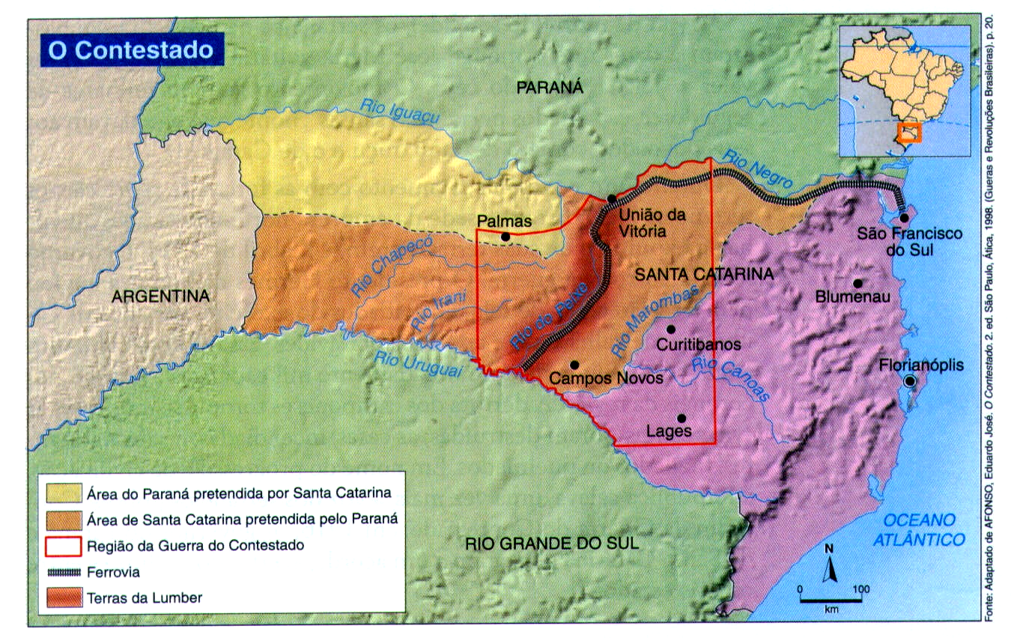

Origem – isolamento e abandono da população que vivia em uma vasta área entre os Estados do Paraná e Santa Catarina, território este que ficou sendo “contestado” pelo governo dos dois Estados.

Região do Contestado – desenvolveram-se comunidades místicas em torno de líderes messiânicos, sendo o principal “monge” José Maria. Instalaram-se perto de Curitibanos município catarinense.

José Maria – afirmava ter sido enviado pelo monge João Maria, morto alguns anos antes. Enquanto vivo, fora contra a República e dizia que somente a Lei Monárquica era verdadeira. Portanto, José Maria apresentou-se como sucessor de João Maria.

Participantes do movimento – pequenos proprietários expulsos de suas terras devido à construção de uma ferrovia que ligaria os Estados de São Paulo e Rio Grande do Sul (Brazil Railway Company de Percival Farquar).

Governo Estadual – como parte do pagamento doou 15 km de terras de cada lado da linha, prejudicando os camponeses.

Situação agravada – presença de madeireiras na região.

1912 – tropas federais atacaram a comunidade e José Maria foi morto e seus seguidores debandaram.

Um ano depois – reagrupamento do grupo, chegando a ter 12 mil pessoas em Taquaraçu.

Liderança do movimento – Conselho de Chefes.

Caráter messiânico e milenarista – difundiu-se a crença que José Maria regressaria à frente de um exército encantado para vencer as forças do mal e implantar o paraíso na Terra.

Fins de 1916 – forças do exército e das polícias estaduais, com o apoio de aviões, destroçaram os rebeldes, matando milhares de fiéis.

CANGAÇO – definido como fenômeno de banditismo social, isto é, seus integrantes, saqueavam, matavam e faziam serviços sujos para os coronéis.

Bando mais famoso – Virgulino Lampião fundado em 1921 - tornou-se personagem do imaginário nacional, ora caracterizado como uma espécie de Robin Hood, que roubava dos ricos para dar aos pobres, ora caracterizado como uma figura pré-revolucionária, que questionava e subvertia a ordem social de sua época e região.
História do cangaço - o cangaço existiu a partir do século XIX, mas atingiu o auge entre o início do século XX, marcado pela ação do bando de Antonio Silvino, e a década de 1940, quando foi morto o cangaceiro Corisco, no interior da Bahia. Entre a atuação dos dois, destacou-se aquele que se tornou a personificação do cangaço, por ser o líder de uma quadrilha que atuou por quase duas décadas em diversos estados do Nordeste: Virgulino Ferreira da Silva, o célebre Lampião.
Lampião - contribuíram para sua fama a violência e a ousadia, que o levaram a empreender ataques até as cidades relativamente grandes do sertão, como Mossoró (RN), em 13 de junho de 1927. Nesse caso, em especial, o ataque fracassou, pois a população local se entrincheirou na cidade e repeliu o ataque. O mesmo não aconteceu em Limoeiro do Norte (CE) ou Queimadas (BA), que o bando de Lampião tomou por alguns dias saqueando, matando indiscriminadamente, e impondo a sua vontade pelo tempo que ali permaneceu.

As volantes - criadas pelos polícias estaduais comandadas por policiais de carreira e formadas por "soldados" temporários e cujos métodos de atuação em especial em relação à população pobre não era muito diferente daqueles dos próprios cangaceiros.

Governo - em 1938, o governo de Alagoas se empenhou na captura de Lampião. Uma volante comandada por João Bezerra conseguiu cercá-lo na fazenda de Angicos, um refúgio no Estado de Sergipe. Depois de vinte minutos de tiroteio, cerca de 40 cangaceiros conseguiram escapar, mas onze foram mortos, entre eles o líder do bando e sua mulher.

O fim do cangaço - o cangaceiro Corisco (imediato de Lampião no bando) jurou vingança e continuou a atuar até maio de 1940, quando também foi morto num cerco policial. A evolução dos meios de transporte e comunicação integravam pouco a pouco o sertão ao resto do país. De resto, a necessidade de mão de obra nas fábricas do Rio de Janeiro e de São Paulo passaram a atrair a população do semi-árido. Assim, as diversas circunstâncias que originaram o cangaço desapareceram junto com ele.
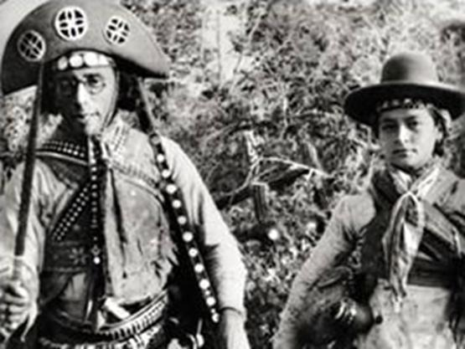

Antônio Vicente Mendes Maciel, nasceu no dia 13 de março de 1830, na Vila de Quixeramobim, interior do Ceará, então um pequeno povoado perdido em meio à caatinga do sertão central da paupérrima província do "Ceará Grande". Desde o início da vida, seus pais queriam que Antônio seguisse a carreira sacerdotal, pois entrar para o clero era naquela época uma das poucas brechas que os pobres teriam para ascender socialmente. Com a morte de sua mãe, em 1834, a meta de transformar Antônio Vicente em padre tem seu fim. Seu pai casa-se novamente; há registros de que a madrasta espancava e maltratava o menino severamente. Em 1855, moorre o pai de Antônio, e ele é obrigado a abandonar os estudos e assumir o comércio da família aos 25 anos de idade; malogram de vez quaisquer sonhos sacerdotais. Já em 1857 Antônio casa-se com Brasilina Laurentina de Lima, jovem filha de um tio seu. No ano seguinte, o jovem casal muda-se para Sobral, onde Antônio Vicente passa a viver como professor do primário, dando aulas para os filhos dos comerciantes e fazendeiros da região, e mais tarde como advogado prático, defendendo os pobres e desvalidos em troca de pequena remuneração. Passa a mudar-se constantemente, em busca de melhores mercados para seus ofícios; primeiro vai para Campo Grande (atual Guaraciaba do Norte), depois Santa Quitéria e finalmente Ipu, então um pequeno povoado localizado bem na divisa entre os sertões pecuaristas e a fértil Serra da Ibiapaba. Finalmente em 1861 flagra a sua mulher em traição conjugal com um sargento de polícia em sua residência na Vila do Ipu Grande. Envergonhado, humilhado e abatido, abandona o Ipu e vai procurar abrigo nos sertões do Cariri, já naquela época um pólo de atração para penitentes e flagelados, iniciando aí uma vida de peregrinações pelos sertões do nordeste.
A Revolta ou Sedição de Juazeiro foi um confronto ocorrido em 1914 entre as oligarquias cearenses e o governo federal provocado pela interferência do poder central na política estadual nas primeiras décadas do século XX. Ocorreu no sertão do Cariri, interior do Ceará, e centralizou-se em torno da liderança de Floro Bartolomeu e padre Cícero Romão Batista. Após a revolta, padre Cícero sofreu retaliações políticas e foi excomungado pela Igreja Católica no fim da década de 1920. Entretanto, permaneceu como eminência parda da política cearense por mais de uma década e não perdeu sua influência sobre a população camponesa, que passou a venerá-lo como santo e profeta. Em Juazeiro do Norte, um enorme monumento erguido em sua homenagem atrai, todos os anos, multidões de peregrinos.
Cícero Romão Batista (Crato, 24 de março de 1844 — Juazeiro do Norte, 20 de julho de 1934) foi um sacerdote católico brasileiro. Na devoção popular é conhecido como Padre Cícero ou Padim Ciço. Proprietário de terras, gado e dono de diversos imóveis, o Padre Cícero fazia parte da sociedade e política conservadora do sertão do Cariri. Tinha no médico Floro Bartolomeu seu braço direito e integrava o sistema político cearense que ficou sob o controle da família Accioli durante mais de duas décadas. Carismático, obteve grande prestígio e influência sobre a vida social, política e religiosa do Ceará e da Região Nordeste do Brasil. Em março de 2001, foi escolhido O Cearense do Século em votação promovida pela TV Verdes Mares em parceria com a Rede Globo de Televisão. Suposto milagre No ano de 1889, durante uma missa celebrada pelo padre Cícero, a hóstia ministrada pelo sacerdote à Maria de Araújo se transformou em sangue na boca da religiosa. Segundo relatos, tal fenômeno se repetiu diversas vezes durante cerca de dois anos. Rapidamente espalhou-se a notícia de que acontecera um milagre em Juazeiro. A pedido de padre Cícero a diocese formou uma comissão de padres e profissionais da área da saúde para investigar o suposto milagre. A comissão tinha como presidente o padre Climério da Costa e como secretário o padre Francisco Ferreira Antero, contava, ainda, com a participação dos médicos Marcos Rodrigues Madeira e Ildefonso Correia Lima, além do farmacêutico Joaquim Secundo Chaves. Em 13 de outubro de 1891, a comissão encerrou as pesquisas e chegou à conclusão de que não havia explicação natural para os fatos ocorridos, sendo portanto um milagre. Insatisfeito com o parecer da comissão, o bispo Dom Joaquim José Vieira nomeou uma nova comissão para investigar o caso, tendo como presidente o padre Alexandrino de Alencar e como secretário o padre Manoel Cândido. A segunda comissão concluiu que não houve milagre, mas sim um embuste. Dom Joaquim se posicionou favorável ao segundo parecer e, com base nele, suspendeu as ordens sacerdotais de padre Cícero e determinou que Maria de Araújo fosse enclausurada. Em 1898, padre Cícero foi a Roma, onde se reuniu com o Papa Leão XIII e com membros da Congregação do Santo Ofício, conseguindo sua absolvição. No entanto, ao retornar a Juazeiro, a decisão do Vaticano foi revista e padre Cícero chegou a ser excomungado, porém, estudos realizados décadas depois pelo bispo Dom Fernando Panico sugerem que a excomunhão não chegou a ser aplicada de fato. Atualmente, Dom Fernando conduz o processo de reabilitação do padre Cícero junto ao Vaticano. Em 1977 foi canonizado pela Igreja Católica Apostólica Brasileira (diferente da Igreja Catolica Apostolica Romana).

